Перечень транспортных средств, признанных брошенными, разукомплектованными, бесхозяйными
дата осмотра | адрес | марка/модель/гос. номер/цвет | срок добровольного/принудительного перемещения | фотоматериалы
23.05.2022 | ул. Юлюса Янониса, 10/1 | БМВ 3 серия  Р099АХ 136  черный | 06.06.2022/ в соответствии с п. 4.1 постановления № 36 от 29.01.2018 | 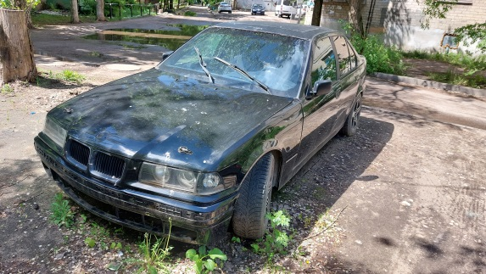 | 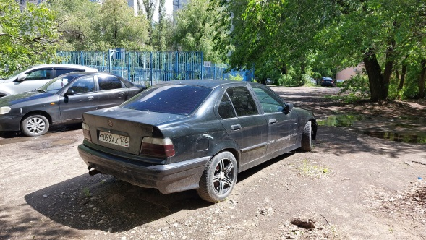
23.05.2022 | ул. Космонавтов, 22а | Фольксваген Пассат  О314СО 36  бирюзовый | 06.06.2022/ в соответствии с п. 4.1 постановления № 36 от 29.01.2018 | 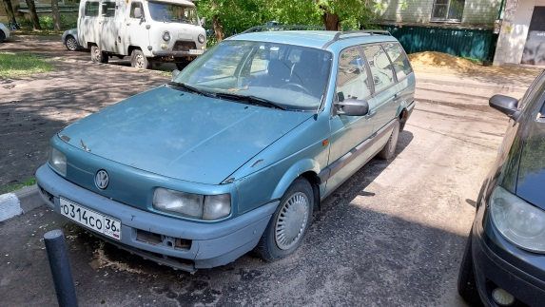 | 